监理工程日报
工程名称：兰考万华禾香板业8. 75MWp屋顶分布式项目
日 期 | 2023年 04月08日 |  | 星期六 | 天气情况 |  | 多云 |  | 温度8~20℃
施工部位 | 主车间、二次舱、1号箱变、材料堆放区域
出勤人数 | 施工人员：6人 管理人员：7人
施工机械
工作情况 | 施工进度 情 况 | 主车间垃圾清理、二次舱设备调试、1号箱变围栏基础抹面、材料堆放区域材料整理
工作情况 | 施工质量 情 况
工作情况 | 安全生产 情 况 | 安全生产情况可控
工作情况 | 材料、设备进出场情况
工作情况 | 监理发出指令情况
工作情况 | 监理工作情况 | 1、整理监理资料 2、巡视主车间垃圾清理 3、巡视主二次舱设备调试 4、巡视1号箱变围栏基础抹面 5、巡视二次舱调试
工作情况 | 设计变更、核定单情况
工作情况 | 现场需解决的问题
工作情况 | 疫情管控 | 无
填 报 人 | 王相成 |  |  |  | 审 核 人 |  | 王道春

监理工程日报影像
工程名称：兰考万华禾香板业8. 75MWp屋顶分布式项目
日 期 | 2023年04月08日 | 星期六 | 天气情况 | 多云 |  | 温度 8-20℃
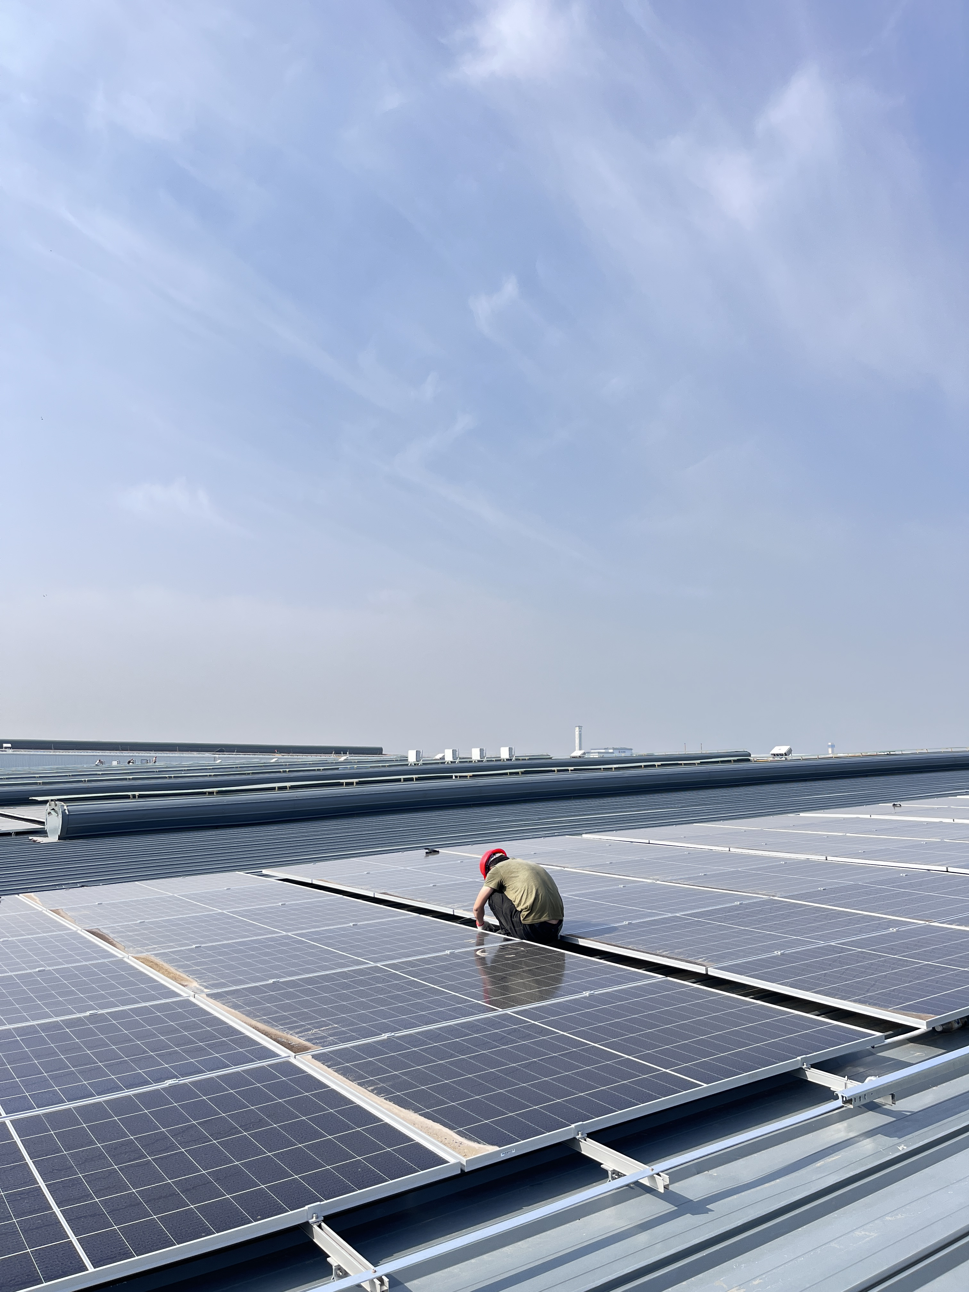

编 写 人 | 王相成 |  | 审 核 人 |  | 王道春

